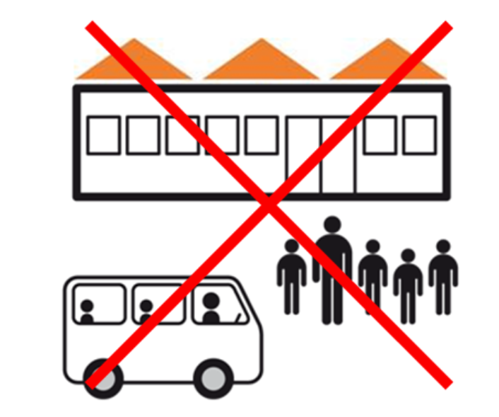

***BW***©2024 Sabina Lange/Annette Kitzinger • METACOM Symbole

Juni 2024

Wochen∙ende



1

2

3

4

5

6

7

8

9

10

11

12

13

14

15

16

17

18

19

20

21

22

23

24

25

26

27

28

29

30

Sa

So

Wochen∙ende

Wochen∙ende

Mo

Di

Mi

Do

Fr

Sa

So

Wochen∙ende

Wochen∙ende

Mo

Di

Mi

Do

Fr

Sa

So

Wochen∙ende

Wochen∙ende

Mo

Di

Mi

Do

Fr

Sa

So

Wochen∙ende

Sommer∙fest

Wochen∙ende

Mo

Di

Mi

Do

Fr

Sa

So

Wochen∙ende

Mo

Di

Mi

Do

Fr

Sa

So